Prepared by:

[Seagull technology for digital SOLUTION] | [Company address]

**نظام المتابعة لهيئة تنظيم قطاع الاتصالات**

**دليل المستخدم**



# نظام المتابعة لهيئة تنظيم قطاع الاتصالات

**(2019)**

* **المقدمة :**

تم استحداث هذا النظام لحوسبة عملية ارسال المسوحات الربعية والسنوية من الهيئة إلى شركات الاتصالات الأردنية واستقبالها ، لغايات إحصائية .

* **شاشة الدخول لنظام الهيئة :**

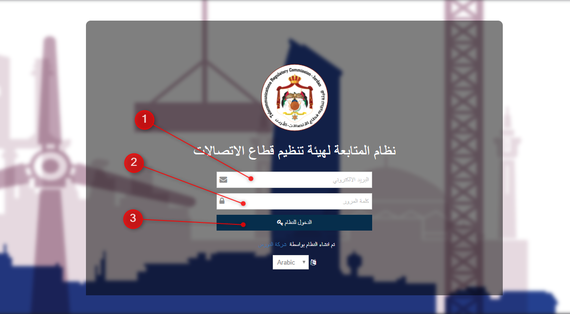

* **من خلال هذه الشاشة تستطيع الدخول إلى النظام ، باتباع الخطوات المشار لها في**

**الصورة أعلاه :**

1. هذا الحقل مخصص لإدخال البريد الالكتروني الخاص بالمستخدم .
2. هذا الحقل مخصص لإدخال كلمة المرور الخاصة بحساب المستخدم .
3. بعد إدخال الحقول السابقة يمكنك الضغط على هذا الزر للدخول إلى النظام .

* **يتضمن النظام عدة حسابات بصلاحيات مختلفة ، وهي كالاتي :**

1. أدمن النظام :

* إضافة شركات الاتصالات للنظام وإنشاء حسابات خاصة لها .
* إنشاء المسوحات الربعية والسنوية وحسب الحاجة مع إمكانية (إضافة وتعديل وحذف) الاسئلة الرئيسية والاسئلة الفرعية لهذه المسوحات .
* استقبال المسوحات المعبأة من قبل شركات الاتصالات وتحليلها .
* عرض الرسومات البيانية والتقارير الاحصائية والمالية والمتابعة المبنية أساسا على هذه المسوحات .

1. الشركة :

* فتح المسوحات الربعية والسنوية كلّا حسب موعد فتحها المحدد من قبل الآدمن .
* تعبئة المسوحات الربعية والسنوية وحسب الحاجة وإرسالها إلى هيئة تنظيم قطاع الاتصالات - أدمن النظام - .

1. **الدخول للنظام:**

عند الدخول الى النظام بحساب الشركة من شاشة الدخول بالخطوات المشروحة مسبقا ، فسوف تظهر لك في البداية الشاشة الرئيسية .

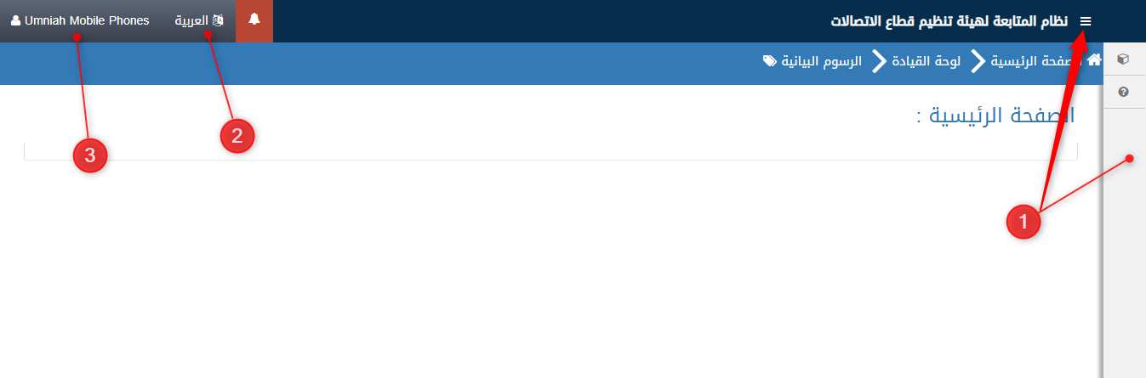

1. لائحة المهام الجانبية (Site Map) :

يستطيع المستخدم من خلالها أن يقوم بتصفح جميع أجزاء النظام والقيام بالصلاحيات والمهام المنوطة به .

حيث يستطيع المستخدم إظهارهذه اللائحة مع مكوناتها وتفاصيلها بشكل أوضح عند الضغط على الزر المشار له بالسهم ، سنقوم بشرح أجزائها لاحقا .

1. زر تغيير اللغة :

تستطيع من خلاله اختيار لغة النظام ؛ ويجدربالذكرأن النظام متوفر باللغتين العربية والانجليزية .

1. زر المستخدم الحالي للنظام :

عند الضغط عليه يظهر لك كما في الصورة التالية :

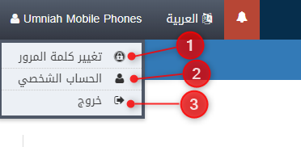

1. تغيير كلمة المرور :

عن طريق الضغط على هذا الزر، يتيح النظام تغيير كلمة المرور الخاصة بالمستخدم .

1. الدخول إلى بيانات الحساب الشخصي .
2. الخروج من النظام .

* مكونات اللائحة الجانبية (Site Map) :

بعد الضغط على الزر المشار إليه بالسهم ، سيتم فتح اللائحة الجانبية تلقائيا .

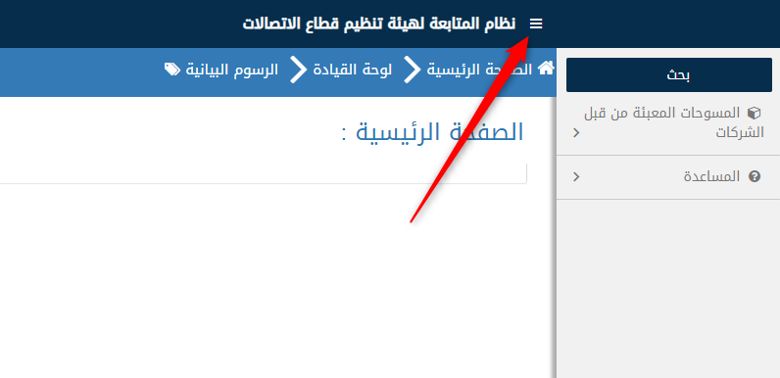

1. **المسوحات المعبئة من قبل الشركات :**

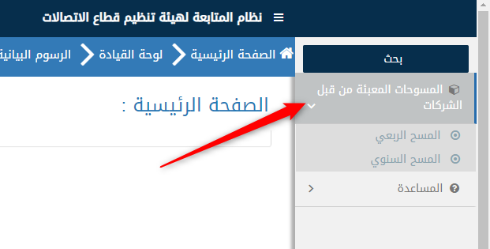

**تحتوي هذه القائمة على :**

1. **المسح الربعي :**

يمكن من خلالها الدخول الى شاشة انشاء المسح الربعي .

1. **المسح السنوي :**

يمكن من خلالها الدخول الى شاشة انشاء المسح السنوي .

* **مواعيد فتح المسوحات واغلاقها** :
* المسح الربعي الاول : البداية 28/3 النهاية 07/04
* المسح الربعي الثاني : البداية 28/6 النهاية 07/07
* المسح الربعي الثالث : البداية 28/9 النهاية 07/10
* المسح الربعي الرابع : البداية 28/12 النهاية 07/01
* المسح السنوي : البداية 01/01 النهاية 01/02
* **مكونات المسح الربعي والسنوي :**

قبل البدء يجدر بالذكر أن المسح (الربعي والسنوي) يتكون من أجزاء رئيسية وكل جزء يتكون من أسئلة رئيسية وكل سؤال رئيسي يحتوي أسئلة فرعية .

* **الدخول الى المسح الربعي :**

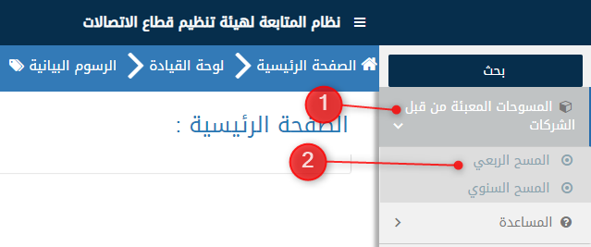

تستطيع الدخول الى المسح الربعي باتباع الخطوات الموضحة بالصورة أعلاه .

حيث سيتم الانتقال الى صفحة المسوحات الربعية كما في الصورة أدناه .

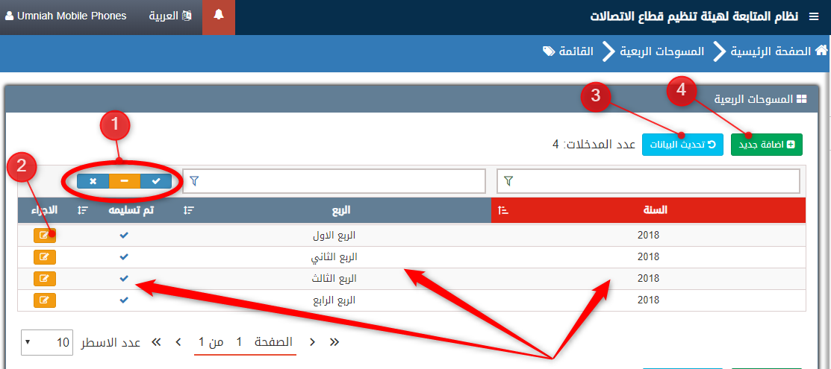

حيث تحتوي هذه الصفحة على قائمة تحتوي على المسوحات الربعية المعبأه (المدخلة سابقا) ، مع بيان :

* السنة واسم الربع الذي صدر فيه هذا المسح .
* حاله التسليم :

1. تم تسليمه للهيئة .
2. لم يتم تسليمه للهيئة .
3. **فلترة القائمة حسب حالة التسليم :**

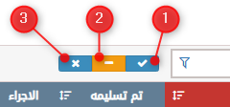

تتم فلترة القائمة حسب حالة التسليم للمسح من خلال اختيار إحدى هذه الأزرار :

1. لعرض المسوحات المسلمة فقط .
2. لعرض كافة المسوحات المسلّمة وغير المسلّمة .
3. لعرض المسوحات الغير المسلّمة فقط .
4. **زر الإجراء :**

عند الضغط عليه يستطيع المستخدم أن يعرض بيانات المسح بدون صلاحية التعديل عليه (في حال كان المسح مسلّم للهيئة) .

1. تحديث البيانات :

وذلك لتحديث قائمة المسوحات الربعية .

1. اضافة جديد :

يتم النقر على هذا الزر عند حلول موعد استحقاق تعبئة بيانات المسح الربعي .

بعد النقر على زر الاضافة سيتم الانتقال بك الى المسح الربعي المرسل الى شركتك من قبل الهيئة ؛ كما هو موضح في الصورة أدناه :

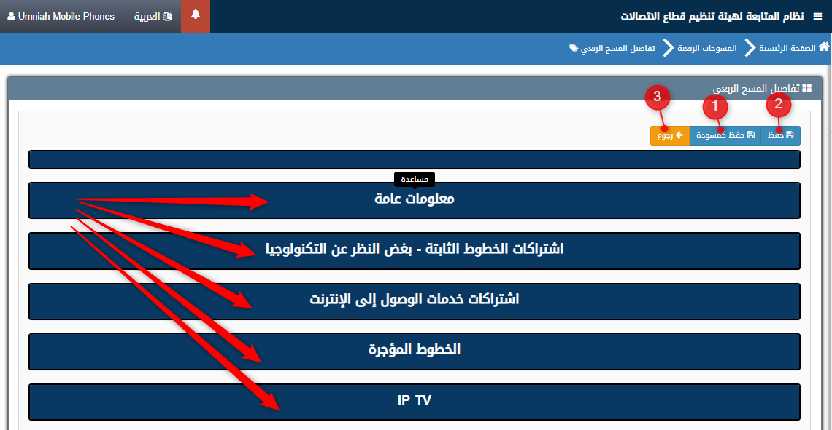

حيث يظهر في الشاشة أعلاه نموذج المسح ويظهر فيه أجزاء المسح المشار عليها بالأسهم ، ويمكن فتح كل جزء على حدة من خلال النقر على اسم الجزء وذلك لعرض الأسئلة الرئيسية والفرعية التابعة ، كما في الشكل التالي :

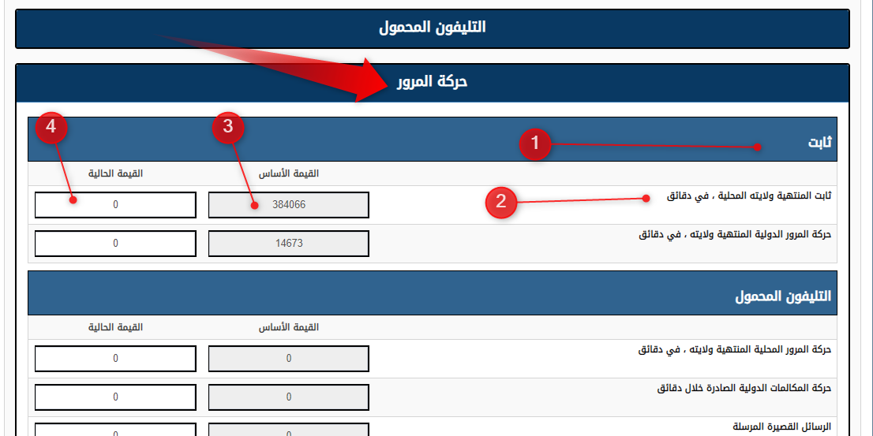

1. **السؤال الرئيسي .**
2. **السؤال الفرعي .**
3. **القيمة الأساس :**

هي القيمة المدخلة في المسح الربعي السابق لنفس السؤال ، ويجدر بالذكرأن حقل القيمة الأساس دائما غير مفعّل لدى الشركة والادمن على حد سواء (أي لا يمكن التعديل على قيمته) .

1. **القيمة الحالية :**

وهي القيمة الحالية الخاصة بهذا المسح التي سيتم ادخالها .

* ملاحظة :

ويجدر بالذكر أنه عند وضع مؤشر الفأرة على اسم الجزء أو اسم السؤال الرئيسي أو السؤال الفرعي فسوف يظهر لك شرح / وصف لهذا السؤال .

بعد الانتهاء من إدخال جميع بيانات هذا المسح يستطيع المستخدم القيام بأحد الامور التالية :

1. النقر على زر حفظ كمسودة :

وذلك لحفظ البيانات المدخلة (مع امكانية التعديل عليها لاحقا)

1. النقر على زر حفظ :

وذلك لحفظ البيانات المدخلة وارسال المسح للهيئة (مع عدم امكانية التعديل عليها ).

1. النقر على زر رجوع :

وذلك للرجوع الى قائمة المسوحات الربعية ، اذا تم الضغط عليه قبل زر الحفظ او حفظ كمسودة فسوف لن يتم حفظ البيانات المدخلة مؤخرا .

* **الدخول الى المسح السنوي :**

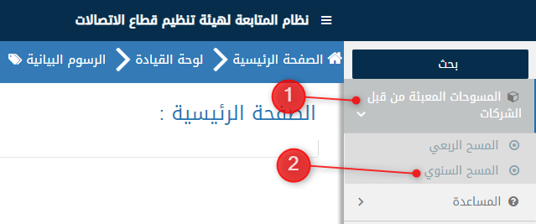

تستطيع الدخول الى المسح السنوي باتباع الخطوات الموضحة بالصورة أعلاه .

من الجدير بالذكر انه يتم فتح المسح السنوي للسنة الحالية عند بداية السنة الجديدة ، حيث يبقى هذا المسح متاحا للتعبئة لمدة شهر واحد .

يتم الدخول الى المسح السنوي الجديد وتعبئته تماما بنفس الطريقة المشروحة مسبقا للمسح الربعي .